台灣傳道六十年紀念特刊支分會專用稿紙 (寫好後請寄給梁世威弟兄 Carlliang05@gmail.com，手機0928-244715， Skype: carlliang3151，Line ID: carlliang)

單位名稱 | 三民支會 |  | 單位號碼  257710
單位資料 | 成立日期 | 西元 1995 年12月24 日
 | 原屬單位 | 高雄第三支會
 | 教堂地址 | 高雄市83347鳥松區大華里德華街2號
 | 教堂電話 | 07-3790955
 | 歷任主教/會長(從第一任開始) | 江振嘉  1995.12.24~1998.9.27 歐炳煌  1998.9.27~2003.6.8 呂國治  2003.6.8~2010.5.9 歐東信  2010.5.9~2014.5.9 黃昱敦  2014.5.4~ 林忠群
重要史料
1995.12.24 成立，名為高雄第三支會，由高雄、二、四、五、七支會分出

按手選派 歐炳煌 高雄第三支會 主教

1998.9.27 按手選派 呂國治 高雄第三支會 主教

2003.6.8 按手選派 歐東信 高雄第三支會 主教

2004.4.4 劃分出高雄第九和第十支會

2010.2.2 由高雄支聯會改隸東高雄支聯會

2010.2.28 由高雄第三支會更名為三民支會

2010.5.9 按手選派 黃昱敦 高雄三民支會 主教

2014.5.4 按手選派 林忠群 高雄三民支會 主教

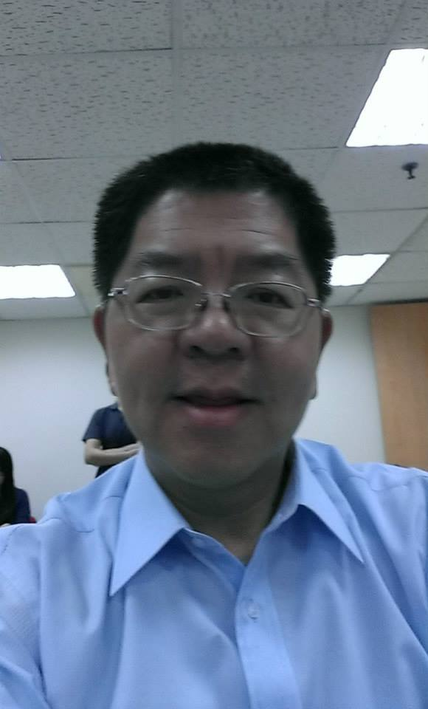

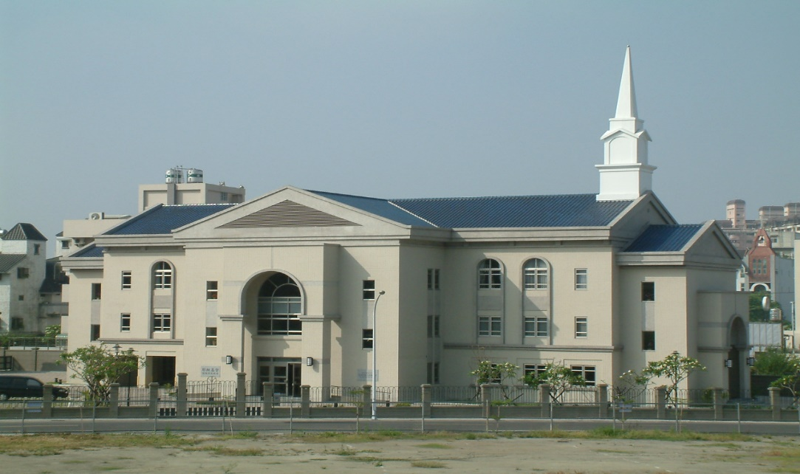
圓山教堂 – 2004年落成，2005年奉獻

高雄市83347鳥松區大華村德華街2號

補充資料提供者姓名： 電話： Email：

